Présentation de l’application pour techniciens « SPIE »



**Accueil :**

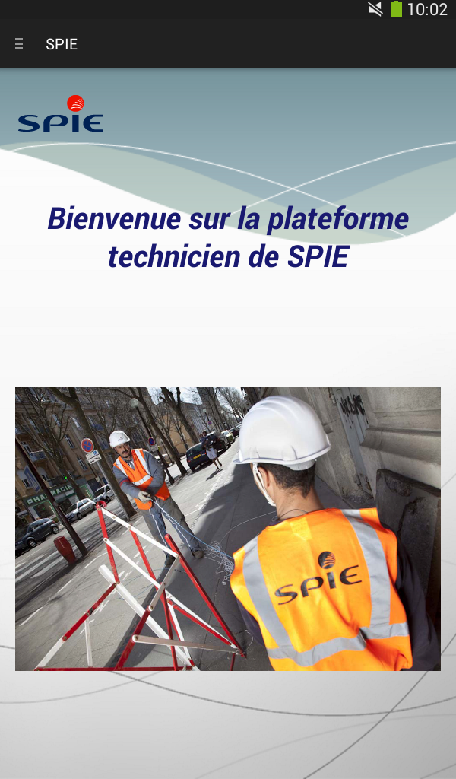

Vous voici sur la page d’accueil à partir de laquelle vous pouvez accéder au menu latéral de l’application en glissant votre doigt de l’extrémité gauche de l’écran vers la droite, ou en appuyant tout simplement sur l’icône aux trois traits.

**Menu :**

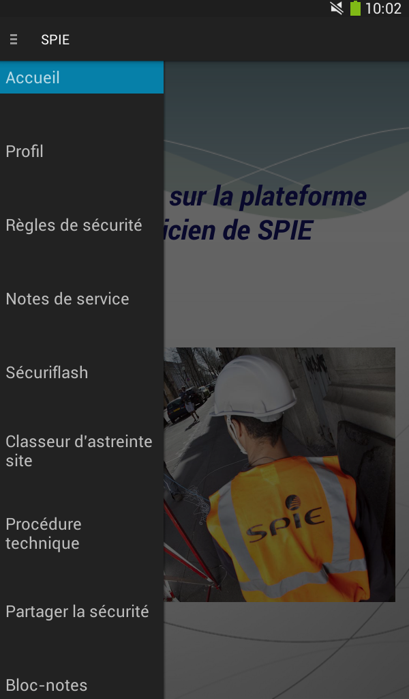

Dans ce menu latéral se présentent à vous toutes les rubriques constituant l’application, telles que la rubrique « Règles de sécurité » ou encore « Procédure technique ».

**Règles de sécurité :**

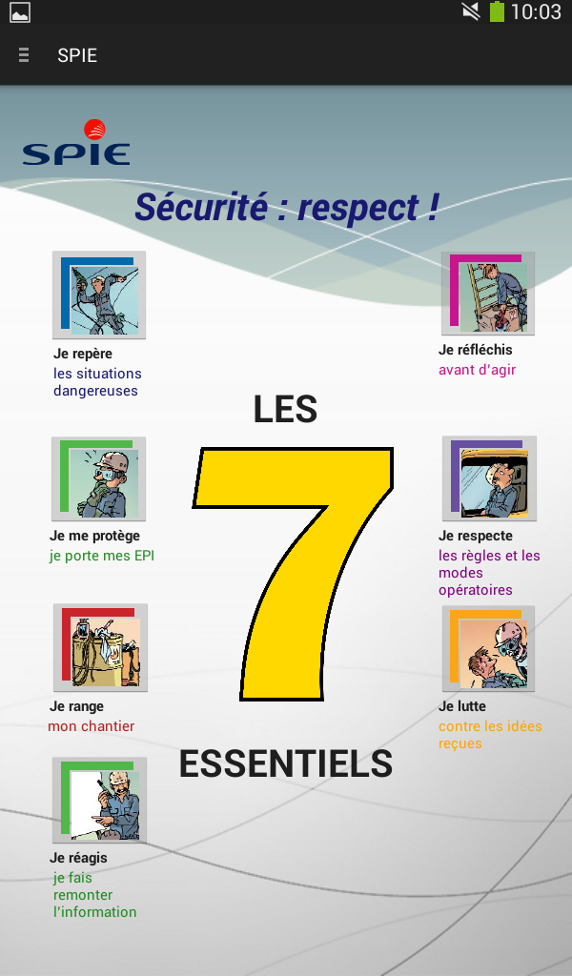

Cette rubrique contient les règles de sécurité essentielles à suivre pour tout technicien de SPIE sur site durant une intervention. En cliquant sur les images correspondantes, vous ouvrez une page vous détaillant à l’aide d’une bande-dessinée illustrative, le comportement adéquat à avoir.

Exemple – Première règle :

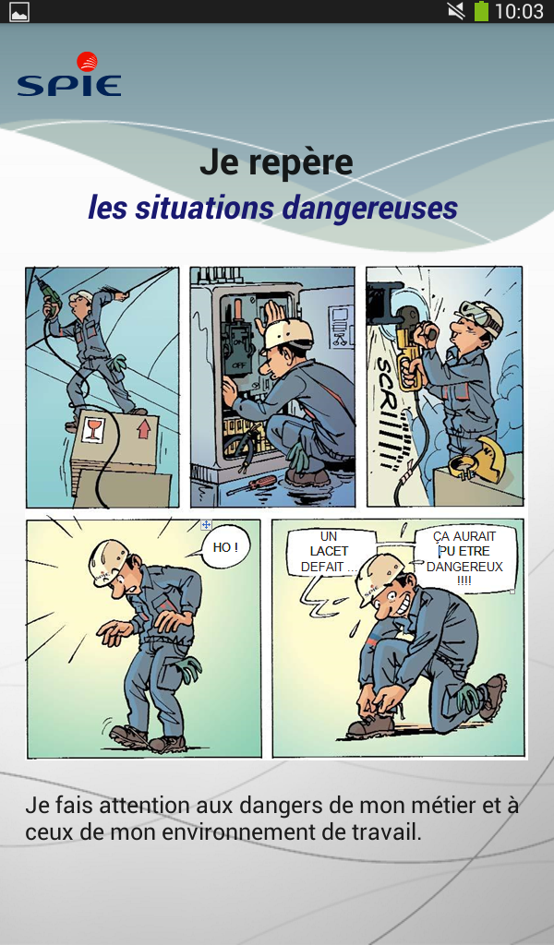

**Notes de service :**

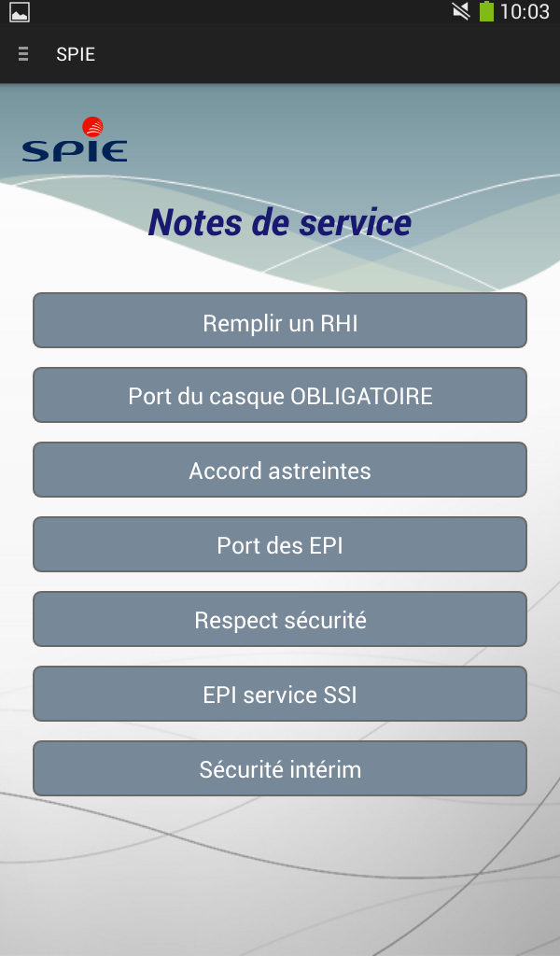

Chaque bouton correspond aux différentes notes de service enregistrées sur l’application directement au format PDF et que vous pouvez consulter à n’importe quel moment d’un simple clic sur votre tablette.

**Sécuriflash :**

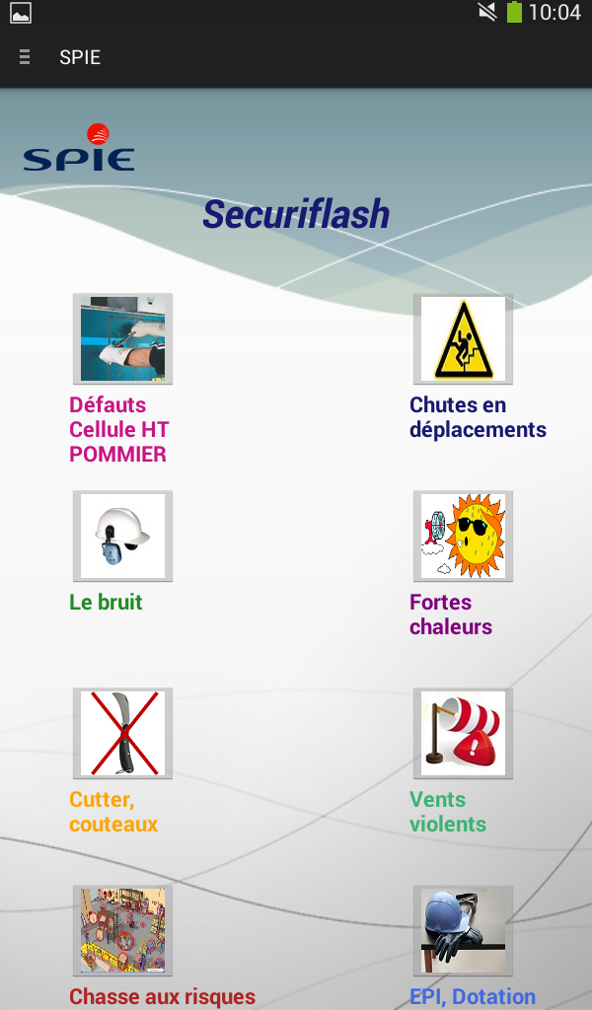

L’application s’organise autour d’une seule et même charte graphique/ergonomie. Ainsi, vous choisissez quelle procédure technique vous désirez lire, à l’instar des notes de service, et cette dernière s’affiche directement sur votre tablette au format PDF.

**Classeur d’astreinte :**

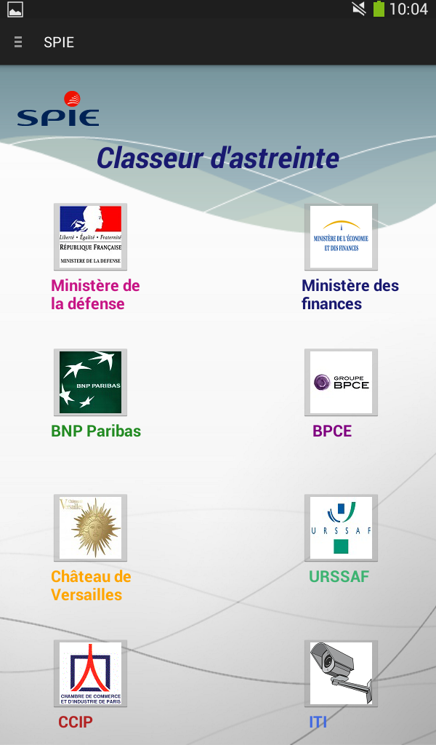

Ici, vous retrouverez tous les clients propres à l’entreprise et les cahiers d’astreinte leur correspondant, pour une connaissance et une étude rapide des conditions de travail avant même d’être sur site.

**Procédure technique :**

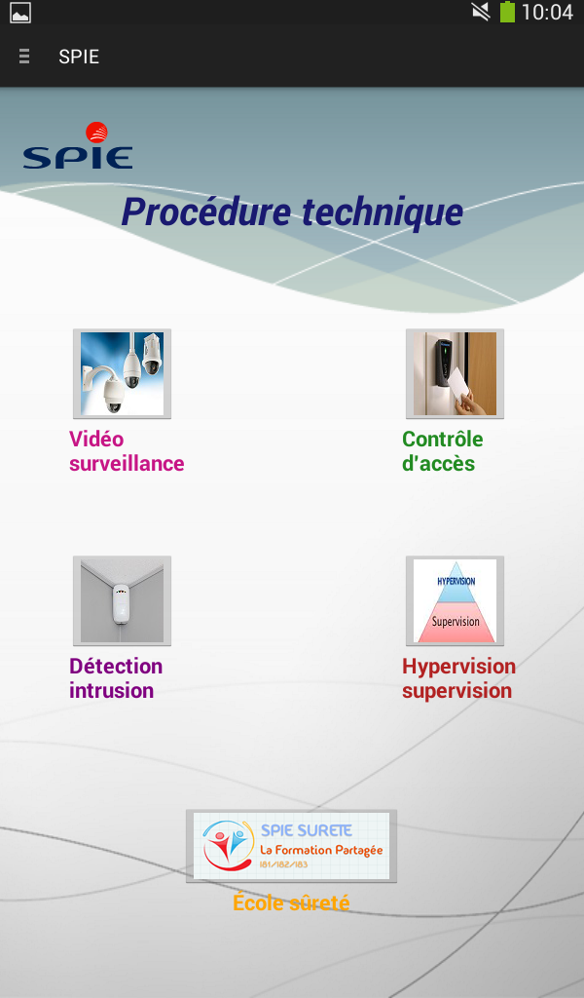

La rubrique « Procédure technique » vous permet d’accéder à toutes les procédures réalisées par des techniciens, triées par rubriques. Pour chaque rubrique, vous trouverez les intitulés de ces procédures et les pdf associés.

Exemple – Ecole sûreté :

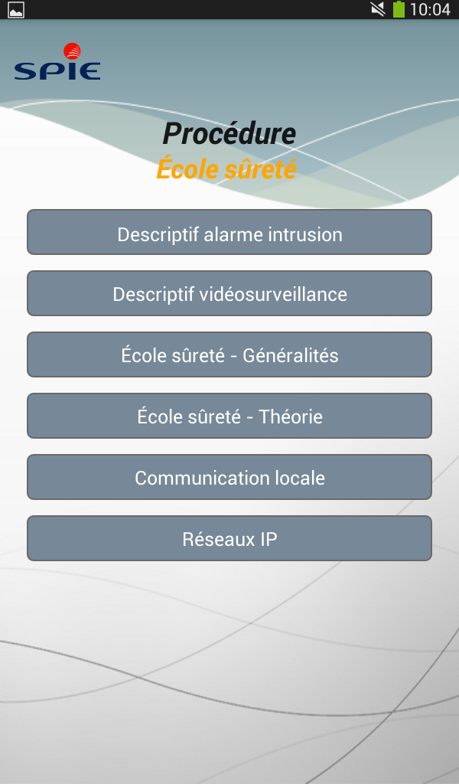

**A propos :**

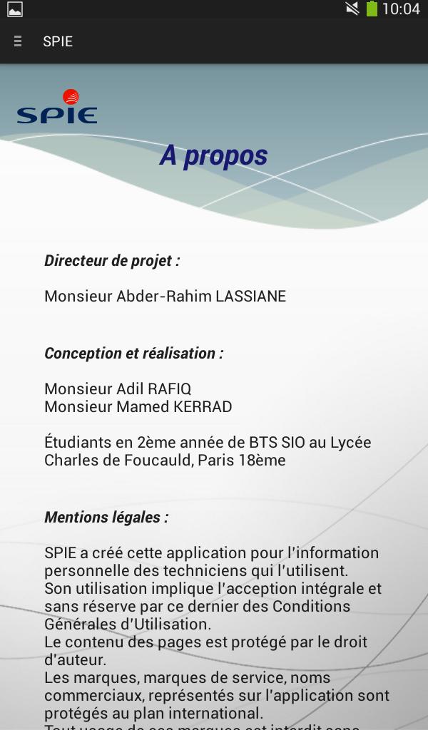

Page de crédits mettant en avant les créateurs et réalisateurs de l’application ainsi que son appartenance à la société SPIE et les conditions de son utilisation.